1. 产品介绍
1.1产品概述
RS-ZS-*-FL噪声传感器是一款高精度的声音计量仪器，量程高达30dB~120dB，满足日常测量需求，广泛应用于家庭、办公、车间、汽车测量、工业测量等各种领域。
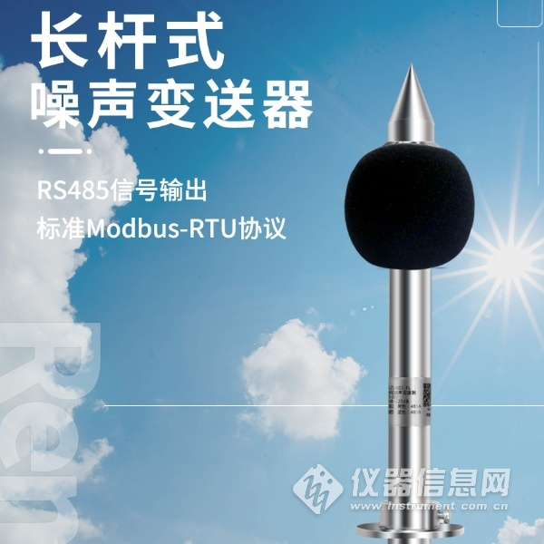
1.2功能特点
本产品采用高灵敏度的电容式麦克风，信号稳定，精度高。具有测量范围宽、线形度好、使用方便、便于安装、传输距离远等特点。
1.3主要技术指标
直流供电（默认） | 10~30V DC
功率 | 0.1W
变送器电路工作温度 | -20℃~+60℃，0%RH~80%RH
输出信号 | TTL输出 | 输出电压：低电压时≤0.7V，高电压时3.25~3.35V  输入电压：低电压时≤0.7V，高电压时3.25~3.35V
 | RS-485输出 | ModBus-RTU 通信协议
UART 或 RS-485 通信参数 | N 8 1
分辨率 | 0.1dB
测量范围 | 30dB~120dB
频率范围 | 20Hz~12.5kHz
响应时间 | ≤3s
稳定性 | 使用周期内小于2%
噪声精度 | ±0.5dB（在参考音准，94dB@1kHz）
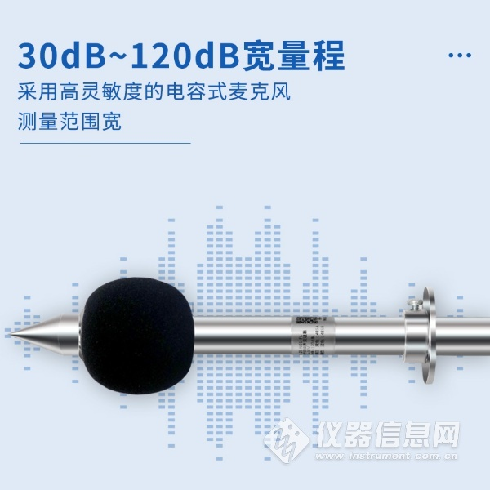
1.4产品选型
RS- |  |  |  | 公司代号
 | ZS- |  |  | 噪声变送器
 |  | N01- |  | 485接口输出
 |  | TTL-05 |  | TTL输出（5V DC供电）
 |  | TTL-12 |  | TTL输出（10-30V DC供电）
 |  |  | FL | 法兰安装
注意：选择TTL型号供电方式按选型，下文不再做特殊说明
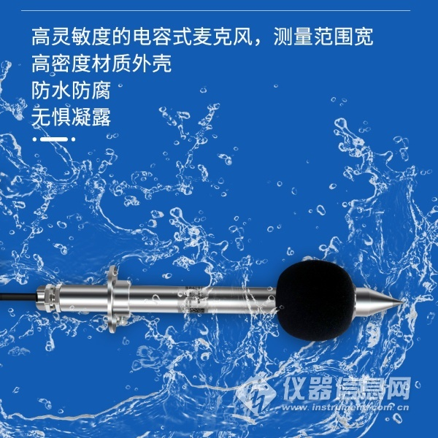
2. 设备安装说明
2.1 设备安装前检查
设备清单：
■变送器设备1台（带安装法兰）
■安装螺丝一包
■合格证、保修卡
常见问题及解决办法
设备无法连接到PLC或电脑
可能的原因：
1)电脑有多个COM口，选择的口不正确。
2)设备地址错误，或者存在地址重复的设备（出厂默认全部为1）。
3)波特率，校验方式，数据位，停止位错误。
4)主机轮询间隔和等待应答时间太短，需要都设置在200ms以上。
5)485总线有断开，或者A、B线接反。
6)设备数量过多或布线太长，应就近供电，加485增强器，同时增加120Ω终端电阻。
7)USB转485驱动未安装或者损坏。
8)设备损坏。


